ДОДАТОК 2
до тендерної документації

Інформація про необхідні технічні, якісні та кількісні характеристики предмета закупівлі Ворота промислові секційні (відповідно до Специфікації) (код за ЄЗС ДК 021:2015: 44220000-8 - Столярні вироби)
Учасники закупівлі повинні надати в складі пропозицій інформацію та документи, які підтверджують відповідність пропозиції Учасника технічним, якісним, кількісним та іншим вимогам до предмета закупівлі, встановленим Замовником
СПЕЦИФІКАЦІЯ
№ | Найменування й характеристика продукції | Од.  вим. | Кіл-ть | Місце поставки
1 | Ворота промислові секційні 3820х3670 мм  Розмір отвору: 3820x3670мм (ширина x висота)  Тип полотна (малюнок і тиснення панелей): S-гофр woodgrain  Колір сендвіч-панелі зі зовнішньої сторони: RAL9006 Сріблястий*  Колір сендвіч-панелі з внутрішньої сторони: RAL9002 Сіро-білий*  Сторона встановлення приводу: праворуч  Ресурс пружин: 25 000 циклів . Пофарбовані торсійні пружини.  Тип монтажу: стандартний (H=430мм)  Обмежувач ходу полотна: демпфер пружинний  Розташування фурнітури: праворуч  Засув (установлювати)  Ручка одностороння HG-40.008 (установлювати)  Підвіс CS-2 (висота 500мм)  Тип упакування: вертикальна посилена | шт. | 1.0 | м. Чернігів, пр. Миру, 190А
 | Вставка світлопрозора  Колір рами зовні: Чорний*, зсередини: Чорний*  Розмір: 664х344мм; прямокутне із закругленими краями; подвійне прозоре засклення. Удароміцний акрил 3 мм. | шт. | 12.0
 | Редуктор ланцюговий | шт. | 1.0
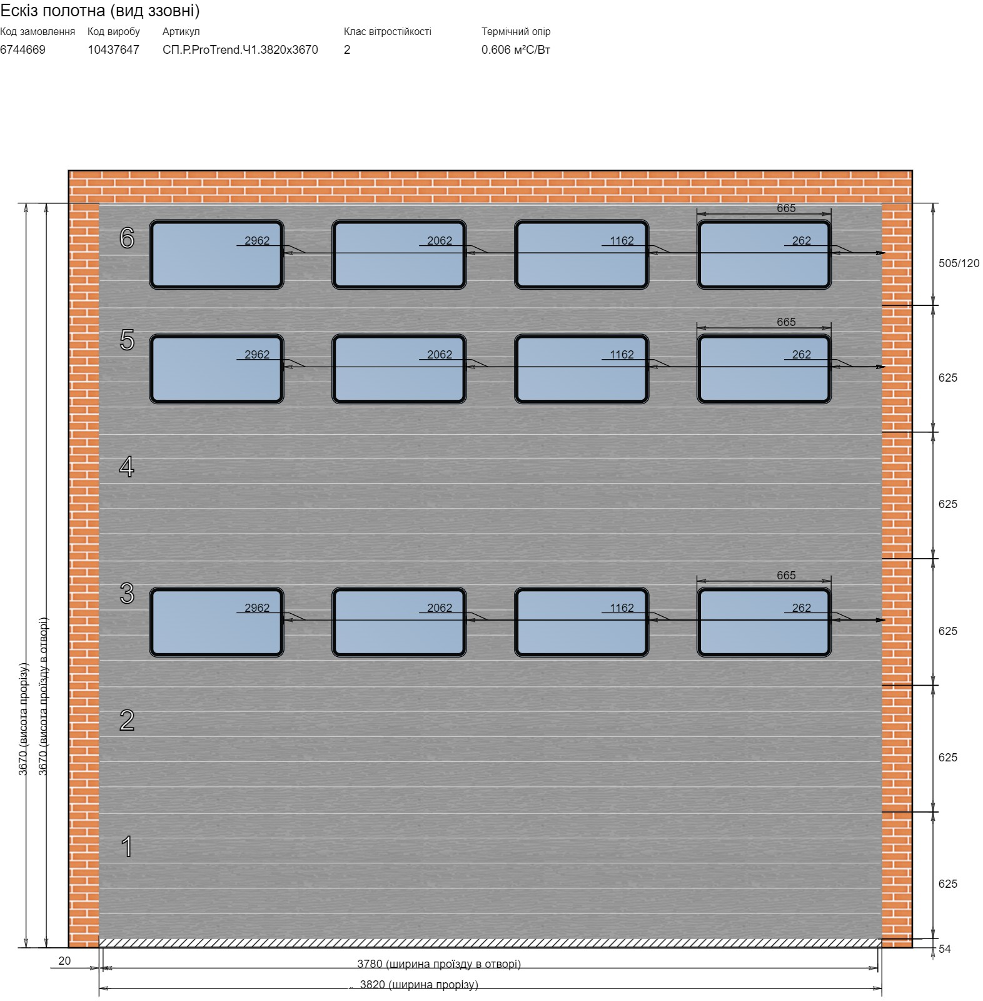
Малюнок 1 - Ворота промислові секційні 3820х3670 мм
№ | Найменування й характеристика продукції | Од. вим. | Кіл-ть | Місце поставки
2 | Ворота промислові секційні 3860х3625 мм  Розмір отвору: 3860x3625мм (ширина x висота)  Тип полотна (малюнок і тиснення панелей): S-гофр woodgrain  Колір сендвіч-панелі зі зовнішньої сторони: RAL9006 Сріблястий*  Колір сендвіч-панелі з внутрішньої сторони: RAL9002 Сіро-білий* Сторона встановлення приводу: праворуч  Ресурс пружин: 25 000 циклів . Пофарбовані торсійні пружини.  Тип монтажу: стандартний (H=430мм)  Обмежувач ходу полотна: демпфер пружинний  Розташування фурнітури: праворуч  Засув (установлювати)  Ручка двостороння HGI-40.007 (установлювати)  Підвіс CS-2 (висота 500мм)  Тип упакування: вертикальна посилена | шт. | 1.0 | м. Чернігів, пр. Миру, 190А
 | Хвіртка з низьким порогом 100 мм | шт. | 1.0
 | Напрямок відчинення: праворуч  Колір ручки хвіртки: A00-D6 Срібло*  Колір профілів обрамування: A00-D6 Срібло*  Запирання зсередини: з поворотною ручкою  Вставка світлопрозора  Колір рами зовні: Чорний*, зсередини: Чорний*  Розмір: 664х344мм; прямокутне із закругленими краями; подвійне прозоре засклення. Удароміцний акрил 3 мм. | шт. | 11.0
 | Редуктор ланцюговий | шт. | 1.0
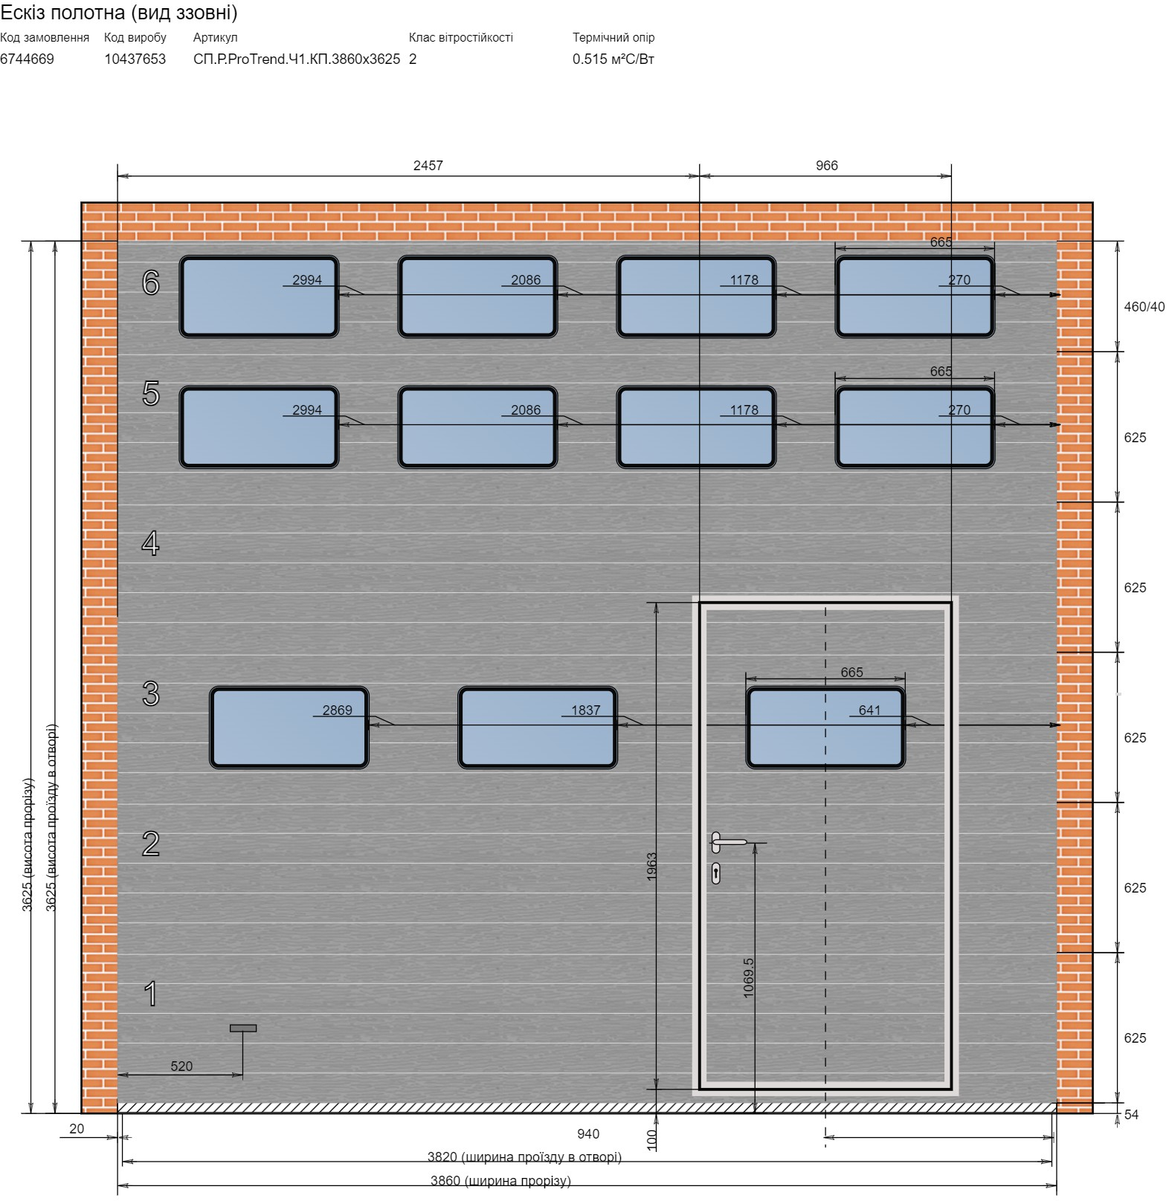
Малюнок 2 - Ворота промислові секційні 3860х3625 мм
№ | Найменування й характеристика продукції | Од.  вим. | Кіл-ть | Місце поставки
3 | Ворота промислові секційні 3500х3480 мм  Розмір отвору: 3500x3480мм (ширина x висота)  Тип полотна (малюнок і тиснення панелей): S-гофр woodgrain  Колір сендвіч-панелі зі зовнішньої сторони: RAL9006 Сріблястий*  Колір сендвіч-панелі з внутрішньої сторони: RAL9002 Сіро-білий*  Сторона встановлення приводу: праворуч  Ресурс пружин: 25 000 циклів . Пофарбовані торсійні пружини. | шт. | 1.0 | м. Чернігів, вул. Індустріальна,3
 | Вставка світлопрозора  Колір рами зовні: Чорний*, зсередини: Чорний*  Розмір: 664х344мм; прямокутне із закругленими краями; подвійне прозоре засклення. Удароміцний акрил 3 мм. | шт. | 6.0
 | Редуктор ланцюговий | шт. | 1.0

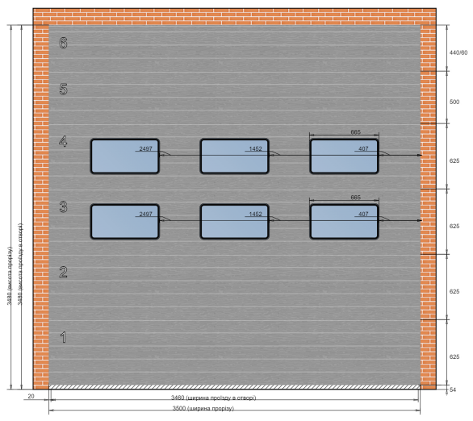
Малюнок 3 - Ворота промислові секційні 3500х3480 мм

№ | Найменування й характеристика продукції | Од.  вим. | Кіл-ть | Місце поставки
4 | Ворота промислові секційні 3360х3450 мм  Розмір отвору: 3360x3450мм (ширина x висота)  Тип полотна (малюнок і тиснення панелей): S-гофр woodgrain  Колір сендвіч-панелі зі зовнішньої сторони: RAL9006 Сріблястий*  Колір сендвіч-панелі з внутрішньої сторони: RAL9002 Сіро-білий*  Сторона встановлення приводу: праворуч  Ресурс пружин: 25 000 циклів . Пофарбовані торсійні пружини.  Тип монтажу: стандартний (H=430мм)  Обмежувач ходу полотна: демпфер пружинний  Розташування фурнітури: праворуч  Засув (установлювати)  Ручка одностороння HG-40.008 (установлювати)  Підвіс CS-2 (висота 500мм)  Тип упакування: вертикальна | шт. | 1.0 | м. Чернігів, вул. Індустріальна,3
 | Вставка світлопрозора  Колір рами зовні: Чорний*, зсередини: Чорний*  Розмір: 664х344мм; прямокутне із закругленими краями; подвійне прозоре засклення. Удароміцний акрил 3 мм. | шт. | 6.0
 | Редуктор ланцюговий | шт. | 1.0

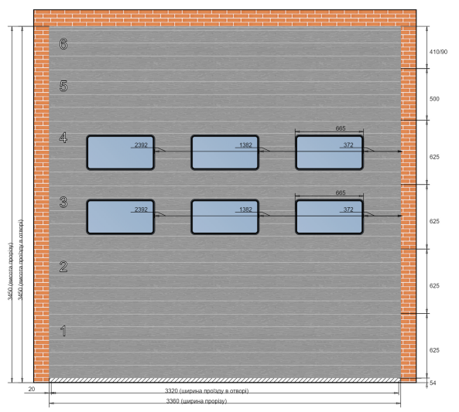
Малюнок 4 - Ворота промислові секційні 3360х3450 мм

№ | Найменування й характеристика продукції | Од. вим. | Кіл-ть | Місце поставки
5 | Ворота промислові секційні 3390х3460 мм  Розмір отвору: 3390x3460мм (ширина x висота)  Тип полотна (малюнок і тиснення панелей): S-гофр woodgrain  Колір сендвіч-панелі зі зовнішньої сторони: RAL9006 Сріблястий*  Колір сендвіч-панелі з внутрішньої сторони: RAL9002 Сіро-білий*  Сторона встановлення приводу: праворуч  Ресурс пружин: 25 000 циклів . Пофарбовані торсійні пружини.  Тип монтажу: стандартний (H=430мм)  Обмежувач ходу полотна: демпфер пружинний Розташування фурнітури: праворуч  Засув (установлювати)  Ручка одностороння HG-40.008 (установлювати) Підвіс CS-2 (висота 500мм)  Тип упакування: вертикальна | шт. | 1.0 | м. Чернігів, вул. Індустріальна,3
 | Вставка світлопрозора  Колір рами зовні: Чорний*, зсередини: Чорний*  Розмір: 664х344мм; прямокутне із закругленими краями; подвійне прозоре засклення. Удароміцний акрил 3 мм. | шт. | 6.0
 | Редуктор ланцюговий | шт. | 1.0

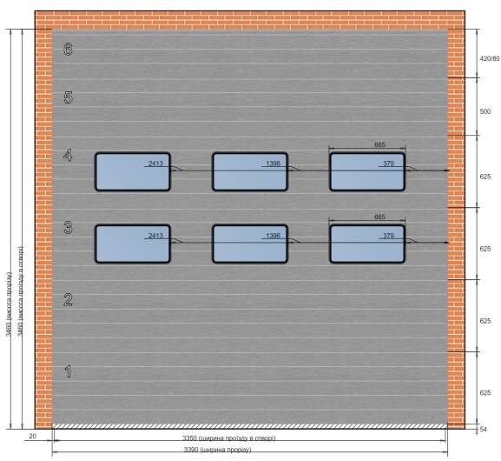

Малюнок 5 - Ворота промислові секційні 3390х3460 мм

№ | Найменування й характеристика продукції | Од. вим. | Кіл-ть | Місце поставки
6 | Ворота промислові секційні 3400х3430 мм  Розмір отвору: 3400x3430мм (ширина x висота)  Тип полотна (малюнок і тиснення панелей): S-гофр woodgrain  Колір сендвіч-панелі зі зовнішньої сторони: RAL9006 Сріблястий*  Колір сендвіч-панелі з внутрішньої сторони: RAL9002 Сіро-білий*  Сторона встановлення приводу: праворуч  Ресурс пружин: 25 000 циклів . Пофарбовані торсійні пружини.  Тип монтажу: стандартний (H=430мм)  Обмежувач ходу полотна: демпфер пружинний  Розташування фурнітури: праворуч  Засув (установлювати)  Ручка одностороння HG-40.008 (установлювати) Підвіс CS-2 (висота 500мм)  Тип упакування: вертикальна | шт. | 1.0 | м. Чернігів,  вул. Індустріальна,3
 | Вставка світлопрозора  Колір рами зовні: Чорний*, зсередини: Чорний*  Розмір: 664х344мм; прямокутне із закругленими краями; подвійне прозоре засклення. Удароміцний акрил 3 мм. | шт. | 6.0
 | Редуктор ланцюговий | шт. | 1.0

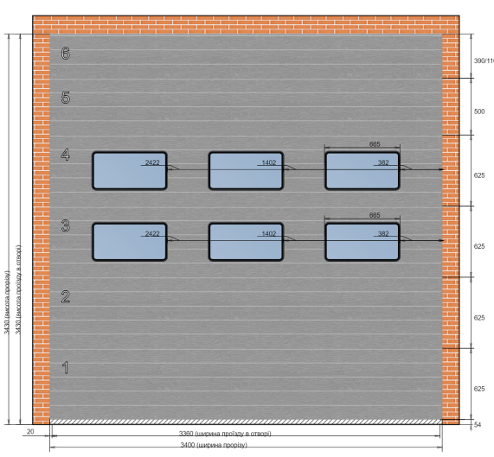
Малюнок 6 - Ворота промислові секційні 3400х3430 мм
№ | Найменування й характеристика продукції | Од. вим. | Кіл-ть | Місце поставки
7 | Ворота промислові секційні 3420х3430 мм  Розмір отвору: 3420x3430мм (ширина x висота)  Тип полотна (малюнок і тиснення панелей): S-гофр woodgrain  Колір сендвіч-панелі зі зовнішньої сторони: RAL9006 Сріблястий*  Колір сендвіч-панелі з внутрішньої сторони: RAL9002 Сіро-білий*  Сторона встановлення приводу: праворуч  Ресурс пружин: 25 000 циклів . Пофарбовані торсійні пружини.  Тип монтажу: стандартний (H=430мм)  Обмежувач ходу полотна: демпфер пружинний  Розташування фурнітури: праворуч  Засув (установлювати)  Ручка двостороння HGI-40.007 (установлювати) Підвіс CS-2 (висота 500мм)  Тип упакування: вертикальна | шт. | 1.0 | м. Чернігів,  вул. Індустріальна,3
 | Хвіртка з низьким порогом 100 мм  Напрямок відчинення: праворуч  Колір ручки хвіртки: A00-D6 Срібло*  Колір профілів обрамування: A00-D6 Срібло*  Запирання зсередини: з поворотною ручкою | шт. | 1.0
 | Вставка світлопрозора  Колір рами зовні: Чорний*, зсередини: Чорний*  Розмір: 664х344мм; прямокутне із закругленими краями; подвійне прозоре засклення. Удароміцний акрил 3 мм. | шт. | 5.0
 | Редуктор ланцюговий | шт. | 1.0

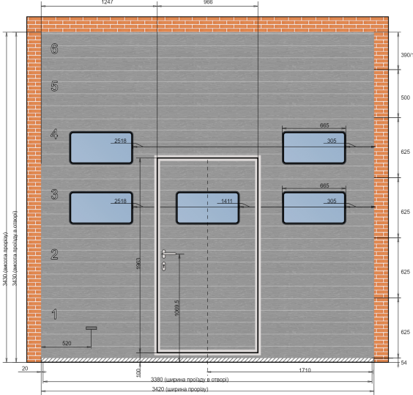
Малюнок 7 - Ворота промислові секційні 3420х3430 мм
№ | Найменування й характеристика продукції | Од.  вим. | Кіл-ть | Місце поставки
8 | Ворота промислові секційні 3420х3500 мм  Розмір отвору: 3420x3500мм (ширина x висота)  Тип полотна (малюнок і тиснення панелей): S-гофр woodgrain Колір сендвіч-панелі зі зовнішньої сторони: RAL9006 Сріблястий* Колір сендвіч-панелі з внутрішньої сторони: RAL9002 Сіро-білий*  Сторона встановлення приводу: праворуч  Ресурс пружин: 25 000 циклів . Пофарбовані торсійні пружини  Тип монтажу: стандартний (H=430мм)  Обмежувач ходу полотна: демпфер пружинний  Розташування фурнітури: праворуч  Засув (установлювати)  Ручка одностороння HG-40.008 (установлювати) Підвіс CS-2 (висота 500мм)  Тип упакування: вертикальна | шт. | 1.0 | м. Чернігів,  вул. Індустріальна,3
 | Вставка світлопрозора  Колір рами зовні: Чорний*, зсередини: Чорний*  Розмір: 664х344мм; прямокутне із закругленими краями; подвійне прозоре засклення. Удароміцний акрил 3 мм. | шт. | 6.0
 | Редуктор ланцюговий | шт. | 1.0
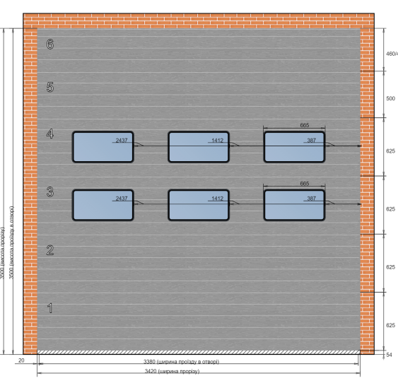
Малюнок 8 - Ворота промислові секційні 3420х3430 мм

У своїй пропозиції, Учасник повинен надати:
1. Якість та комплектність товару повинна відповідати нормам та вимогам, що визначають якість товару даного виду, технічним умовам заводу-виробника, забезпечувати його повну придатність для використання за його призначенням. Надати лист підтвердження.
2. Товар повинен бути новим, не повинен бути у попередній експлуатації. На підтвердження надати лист-гарантію.
3. Товар повинен мати заводську упаковку. На підтвердження надати лист-гарантію.
4. Товар повинен бути сертифікований для продажу на території України (врахувати Постанову Кабінету Міністрів України «Про застосування заборони ввезення товарів з Російської Федерації» від 09.04.2022 № 426, оскільки цією постановою заборонено ввезення на митну територію України в митному режимі імпорту товарів з Російської Федерації). На підтвердження надати лист у довільній формі.
5. Вартість товару , що є предметом закупівлі, повинна враховувати усі податки та збори, а також всі інші витрати. На підтвердження надати лист-гарантію.
6. Учасник приймає на себе зобов’язання щодо поставки товару на адресу Замовника. На підтвердження надати лист-гарантію.
7. Учасник повинен надати документи що підтверджують якість товару, а саме: сертифікат якості та/або сертифікат відповідності вимогам ГОСТу та/або ДСТУ.
8. Учасник у складі тендерної пропозиції повинен вказати виробника та країну походження товару. (Зазначається учасником найменування виробника із зазначенням організаційно-правової форми (товариство з обмеженою відповідальністю, приватне підприємство тощо). Країною походження товару вважається країна, у якій товар був повністю вироблений або підданий достатній переробці відповідно до критеріїв, встановлених Митним кодексом України.).
9. Гарантійний термін експлуатації виробу складає 12 місяців, на регулювання фурнітури 12 місяців. На підтвердження надати лист-гарантію
10. Учасник приймає на себе зобов’язання щодо встановлення воріт за адресою Замовника. На підтвердження надати лист-гарантію.
Якщо Учасником пропонується еквівалент товару до того, що вимагається Замовником, додатково у складі тендерної пропозиції Учасник надає таблицю, складену в довільні формі, яка у порівняльному вигляді містить відомості щодо основних технічних та якісних характеристик товару, що вимагається Замовником до основних технічних та якісних характеристик еквівалентного товару, що пропонується Учасником. При цьому якість запропонованого еквівалента товару має відповідати якості, що заявлена в технічній специфікації Замовника. Таблиця повинна містити точну назву товару, яка пропонується учасником. У випадку, якщо учасником буде зазначено назву товару, яка буде містити словосполучення «або еквівалент» (наприклад, Ворота промислові секційні 3420х3430 мм, або еквівалент), тендерну пропозицію такого учасника буде відхилено як таку, що не відповідає умовам технічної специфікації та іншим вимогам щодо предмета закупівлі тендерної документації.

Учасник у складі пропозиції повинен надати:
- На підтвердження відповідності тендерної пропозиції технічним вимогам зазначеним в Додатку 2 тендерної документації, Учасник повинен підтвердити «Інформацію про необхідні технічні, якісні та кількісні характеристики предмета закупівлі» шляхом надання листа в довільній формі про згоду з технічними вимогами.
- Лист у довільній формі за підписом керівника або уповноваженої особи Учасника, про те, що Учасник дотримується вимог чинного законодавства із захисту довкілля.
- Підписаний Учасником проект договору (Додаток 3).
Учасники при поданні пропозиції повинні враховувати норми*:
- Постанови Кабінету Міністрів України «Про забезпечення захисту національних інтересів за майбутніми позовами держави Україна у зв’язку з військовою агресією Російської Федерації» від 03.03.2022 № 187, оскільки замовник не може виконувати зобов’язання, кредиторами за якими є Російська Федерація або особи пов’язані з країною агресором, що визначені підпунктом 1 пункту 1 цієї Постанови;
- Постанови Кабінету Міністрів України «Про застосування заборони ввезення товарів з Російської Федерації» від 09.04.2022 № 426, оскільки цією постановою заборонено ввезення на митну територію України в митному режимі імпорту товарів з Російської Федерації;
- Закону України «Про забезпечення прав і свобод громадян та правовий режим на тимчасово окупованій території України» від 15.04.2014 № 1207-VII.
* надати лист-підтвердження в довільній формі.
**У випадку не врахування Учасником під час подання пропозиції, зокрема невідповідність учасника, зазначеним нормативно-правовим актам, пропозиція учасника вважатиметься такою, що не відповідає умовам, визначеним в оголошенні про проведення відкритих торгів з Особливостями, та вимогам до предмета закупівлі, тому така пропозиція підлягатиме відхиленню.

